Информация
о проведенных мероприятиях на тему: Противодействие коррупции" в 5-11классах в МКОУ "Апшинская СОШ" с 07.12. по 15.12.2017 г.
В МКОУ "Апшинская СОШ" с 07.12. по 15.12.2017 г.
Были проведены следующие профилактические мероприятия:
1.Классные часы :
-для обучающихся 5 классов-"Детям о коррупции"
-для обучающихся 6 классов -"Вместе против коррупции";
-для обучающихся 7 классов-"Коррупция-бомба замедленного действия"
2.Встреча старшеклассников с сотрудниками с правоохранительных органов 12.12.2017г.

Цели : формирования антикоррупционного мировоззрения и правосознани сформировать у учащихся собственного мнения и позиции по отношению к антикоррупции, а так же четкую гражданскую позицию, основывающуюся на противостоянии коррупции.
Задачи:
- дать общее представление о различных формах коррупции, особенностях ее проявления в различных сферах жизнедеятельности, причинах, вредных последствиях данного явления;
- сформировать навыки адекватного анализа и личностной оценки данного социального явления с опорой на принцип историзма;
- сформировать комплекс знаний, в коррупционных ситуациях обеспечивающих поведение в соответствии с правовыми и морально-этическими нормами;
- стимулировать мотивацию антикоррупционного поведения.

Все мероприятия прошли очень интересно, потому что поднимался вопрос нравственности. Осуждение воровства как порока, коррупции - как негативного проявления в обществе, подвело к мысли о том, что учащиеся уже осознают серьёзность этой темы. Учащиеся по деловому подходят к решению этой проблемы. Осуждение – это не решение проблемы, считают ученики. Надо постараться объяснить всем, что это плохо, некрасиво по отношению к окружающим. На встрече старшеклассников с сотрудниками с правоохранительных органов в 9-11 классах рассматривалась тема «Коррупционеры разрушают страну».
Как видим, темы интересные и актуальные, и поэтому учащиеся не могли остаться равнодушными, стремились раскрыть её со всех сторон.
У нас в школе ведётся целенаправленная работа антикоррупционной направленности. Проводимые классные часы, беседы позволяют углубить и конкретизировать знания в данной области.
На всех мероприятиях присутствовали 15 учителей, капитан полиции Гасаналиев Ш.М., и 112 учащихся.

Приложение.
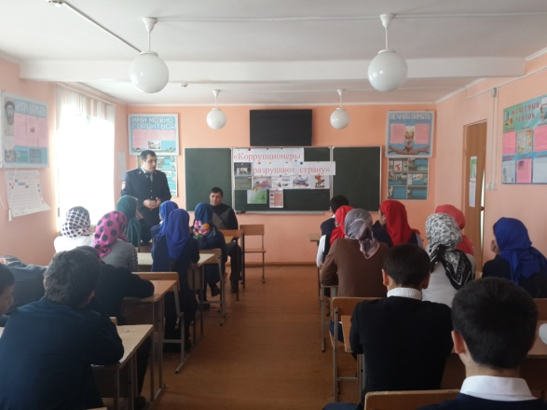
Встреча старшеклассников с капитаном полиции Гасаналиевым Ш.М.
Присутствовали 53 уч.
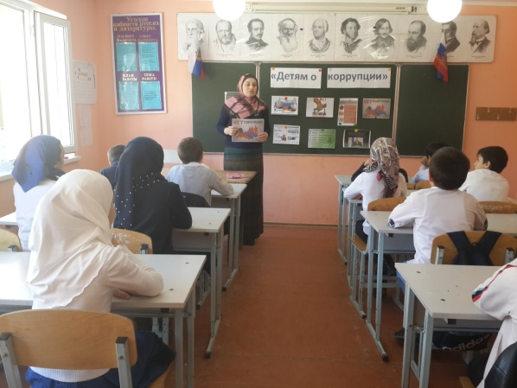
Классный час в 5 классе-"Детям о коррупции"
Присутствовали 18 уч.
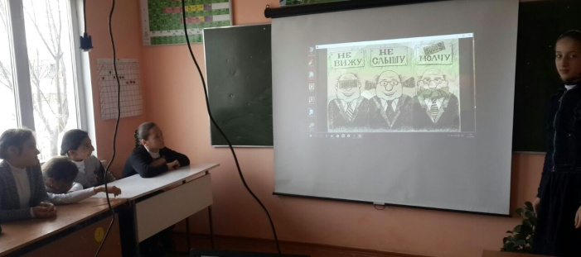
Классный час в 6 классе--"Вместе против коррупции"
Присутствовали 18 уч.
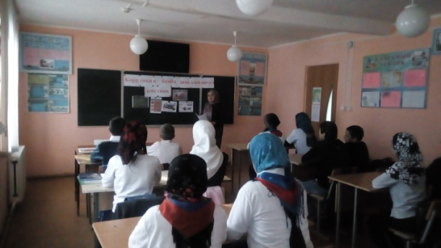
Классный час в 7 классе---"Коррупция-бомба замедленного действия"
Присутствовали 23 уч.
Заместитель директора по ВР Магомедова Б.Р.

